Flujogramas:

lavaspress:

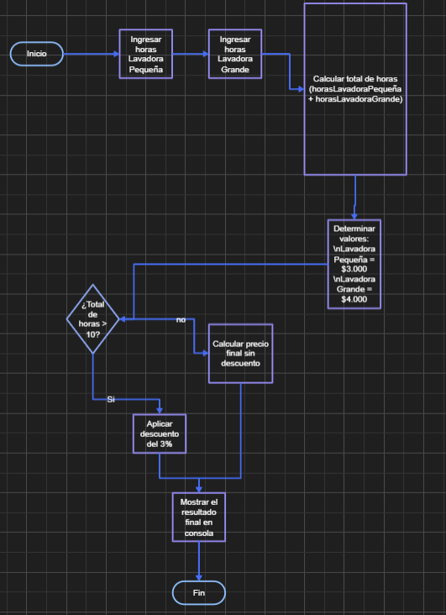

Subsrevistas:

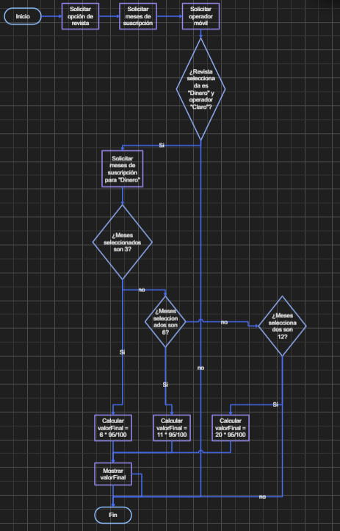

Semáforo:

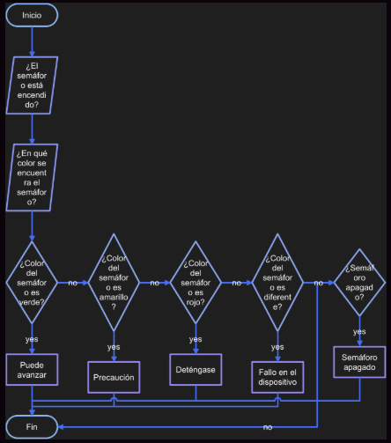

Control aforo:

Sistema fidelización:

Sistema de recargas:

